2024

إشراف الدكتور: مهند عيسى

السنة الخامسة

هندسة الاتصالات والالكترونيات

وظيفة مقرر برمجة الشبكات

إعداد الطالبة: حلا جابر جعبري 2886

**First Network Programming Homework**

**Question 1: Python Basics?**

A-If you have two lists, L1=[‘HTTP’,’HTTPS’,’FTP’,’DNS’] L2=[80,443,21,53], convert it to generate this dictionary d={‘HTTP’:80,’HTTPS’:443,’FTP’:21,’DNS’:53 }

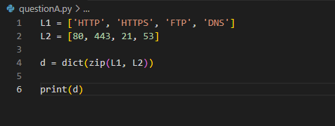

الخرج:

شرح البرنامج: تم وضع أسماء البروتوكولات وأرقام المنافذ في قائمتين منفصلتين L1 وL2، ثم باستخدام الباني dict() مع إمرار التابع zip() كبارامتر لمقابلة القيم، أي المقابلة بين أسماء البروتوكولات وأرقام المنافذ حسب الفهرس.

B- Write a Python program that calculates the factorial of a given number entered by user.

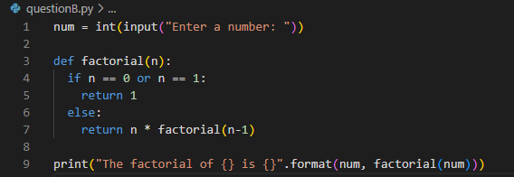

الخرج:

أدخلنا الرقم المراد حساب العاملي له باستخدام التابع input()

وتم تخزين العدد في المتحول num، تم بناء التابع factorial() لحساب العاملي علماً أن هذا التابع يستفيد من مفهوم العودية بحساب العاملي.

C- L=[‘Network’ , ’Bio’ , ’Programming’, ‘Physics’ , ‘Music’] In this exercise, you will implement a Python program that reads the items of the previous list and identifies the items that starts with ‘B’ letter, then print it on screen.

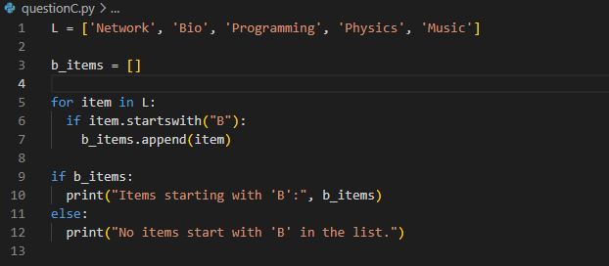

الخرج:



تم إنشاء القائمة L ووضع العناصر فيها، ثم عرفنا قائمة b_items سيخزن فيها جميع الكلمات التي تبدأ ب B، باستخدام الدوران عن طريق for على عناصر L مع استخدام الميثود startswith() نستطيع كشف جميع العناصر التي تبدأ بـ B، ثم تخزينها بالقائمة الثانية ونطبع النتيجة.

D: Using Dictionary comprehension, Generate this dictionary d={0:1,1:2,2:3,3:4,4:5,5:6,6:7,7:8,8:9,9:10,10:11}

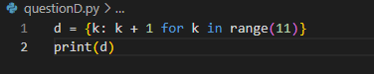

الخرج:



شرح البرنامج:

باستخدام الطريقة Dictionary Comprehension تم تعريف وبناء القاموس d المفاتيح هي المتغير k والقيم المقابلة k + 1.

Question 2: Convert from Binary to Decimal Write a Python program that converts a Binary number into its equivalent Decimal number. The program should start reading the binary number from the user. Then the decimal equivalent number must be calculated. Finally, the program must display the equivalent decimal number on the screen.

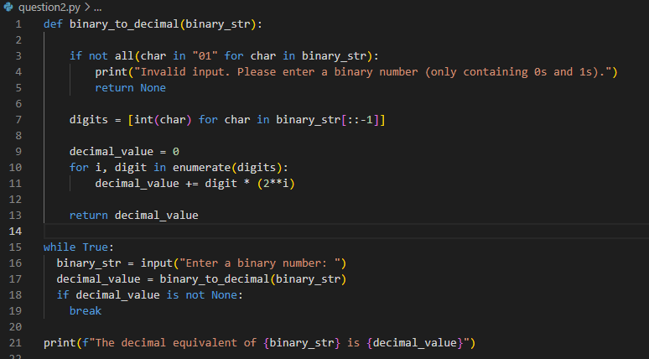

الخرج:



شرح البرنامج:

تم أخذ العدد الثنائي من المستخدم على شكل سلسلة محارفية، ثم أجرينا اختبار إن كانت عناصر هذه السلسلة هي أرقام من النظام الثنائي (10,) أم لا، إن لم تكن سنظهر رسالة خطأ.

يتم إنشاء قائمة من الأرقام الثنائية باستخدام التعبير المُختصر:  
digits = [int(char) for char in binary_str[::-1]]  
حيث binary_str[::-1]  تعني عكس السلسلة، لذلك تكون القائمة digits  مرتبة من اليمين إلى اليسار (الترتيب الصحيح لتحويل الرقم الثنائي).

Question 3: Working with Files” Quiz Program” Type python quiz program that takes a text or json or csv file as input for (20 (Questions, Answers)). It asks the questions and finally computes and prints user results and store user name and result in separate file csv or json file

import json

def load_questions_from_json(file_path):

    with open(file_path, 'r') as file:

        questions_data = json.load(file)

    return questions_data

def save_user_result_to_json(user_name, score):

    user_result = {

        'user_name': user_name,

        'score': score

    }

    with open('user_results.json', 'w') as file:

        json.dump(user_result, file)

def take_quiz(questions_data):

    score = 0

    for question_num, question in enumerate(questions_data, start=1):

        print(f"Question {question_num}: {question['question']}")

        user_answer = input("Your answer: ")

        if user_answer.lower() == question['answer'].lower():

            score += 1

    return score

questions_file = 'quiz.json'

questions_data = load_questions_from_json(questions_file)

user_name = input("Enter your name: ")

user_score = take_quiz(questions_data)

print(f"Quiz completed! Your score: {user_score}")

save_user_result_to_json(user_name, user_score)

تنفيذ البرنامج:

Enter your name: Hala

Question 1: What is the capital of France?

Your answer: Paris

Question 2: What is the largest ocean on Earth?

Your answer: Pacific Ocean

Question 3: Who wrote the play 'Romeo and Juliet'?

Your answer: William Shakespeare

Question 4: What is the chemical symbol for water?

Your answer: H2O

Question 5: Who is known as the father of modern physics?

Your answer: Albert Einstein

Question 6: Which planet is known as the Red Planet?

Your answer: Mars

Question 7: What is the hardest natural substance on Earth?

Your answer: Diamond

Question 8: Who painted the Mona Lisa?

Your answer: T

Question 9: What is the highest mountain in the world?

Your answer: T

Question 10: How many continents are there on Earth?

Your answer: T

Question 11: What is the smallest country in the world?

Your answer: T

Question 12: Which element is represented by the symbol 'Au'?

Your answer: T

Question 13: Who is the author of the 'Harry Potter' series?

Your answer: T

Question 14: What is the largest mammal in the world?

Your answer: T

Question 15: What is the main ingredient in sushi?

Your answer: T

Question 16: Which country is known as the Land of the Rising Sun?

Your answer: T

Question 17: What is the longest river in the world?

Your answer: T

Question 18: Who was the first person to walk on the Moon?

Your answer: T

Question 19: What is the most spoken language in the world?

Your answer: T

Question 20: Who invented the telephone?

Your answer: T

Quiz completed! Your score: 7

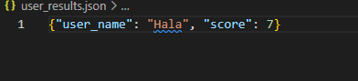

Question 4: Object-Oriented Programming - Bank Class Define a class BankAccount with the following attributes and methods: Attributes: account_number (string), account_holder (string), balance (float, initialized to 0.0) Methods:deposit(amount), withdraw(amount) , get_balance() - Create an instance of BankAccount, - Perform a deposit of $1000, - Perform a withdrawal of $500. - Print the current balance after each operation. - Define a subclass SavingsAccount that inherits from BankAccount and adds interest_rate Attribute and apply_interest() method that Applies interest to the balance based on the interest rate. And Override print() method to print the current balance and rate. - Create an instance of SavingsAccount , and call apply_interest() and print() functions.

class BankAccount:

    def __init__(self, account_number, account_holder):

        self.account_number = account_number

        self.account_holder = account_holder

        self.balance = 0.0

    def deposit(self, amount):

        self.balance += amount

        print("Deposited ${:.2f} into account {}.".format(amount, self.account_number))

    def withdraw(self, amount):

        if self.balance >= amount:

            self.balance -= amount

            print("Withdrawn ${:.2f} from account {}.".format(amount, self.account_number))

        else:

            print("Insufficient balance to withdraw ${:.2f} from account {}.".format(amount, self.account_number))

    def get_balance(self):

        return self.balance

class SavingsAccount(BankAccount):

    def __init__(self, account_number, account_holder, interest_rate):

        super().__init__(account_number, account_holder)

        self.interest_rate = interest_rate

    def apply_interest(self):

        interest = self.balance * self.interest_rate / 100

        self.balance += interest

        print("Applied {:.2f}% interest to account {}.".format(self.interest_rate, self.account_number))

    def __str__(self):

        return "Account {}, Balance: ${:.2f}, Interest Rate: {:.2f}%".format(self.account_number, self.balance, self.interest_rate)

# Create an instance of BankAccount

account1 = BankAccount("56789", "Hala_1")

account1.deposit(1000)

print("Current balance: ${:.2f}".format(account1.get_balance()))

account1.withdraw(500)

print("Current balance: ${:.2f}".format(account1.get_balance()))

# Create an instance of SavingsAccount

savings_account = SavingsAccount("54321", "Hala_2", 3.5)

savings_account.deposit(2000)

print(savings_account)

savings_account.apply_interest()

print(savings_account)

الخرج:

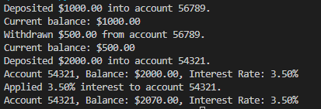

شرح البرنامج:

يتم تعريف البرنامج بوجود اثنين من الكلاسات BankAccount و SavingsAccount الكلاس BankAccount يمثل حساب بنكي عادي مع خصائ accountnumber و accountholder وbalance، ويحتوي على طرق لعمليات الإيداع والسحب والحصول على الرصيد الحالي.

الكلاس SavingsAccount يرث جميع الخصائص والطرق من BankAccount بالإضافة إلى خصيصة دفع الفائدة وعرض معلومات الحساب بشكل مخصص.

يتم إنشاء حساب بنكي باستخدام الكلاس BankAccount وعملية الإيداع والسحب تتم بنجاح. ثم يتم إنشاء حساب توفير باستخدام الكلاس SavingsAccount وإجراء عمليات الإيداع وتطبيق الفائدة بنجاح.

في النهاية، يتم طباعة معلومات الحساب بعد التحديثات عليها.